ПРИЛОГ 1

ЗА ГРАЂАНЕ - ПРИЈАВНИ ФОРМУЛАР ЗА ПОРОДИЧНЕ КУЋЕ/СТАНОВЕ

СПРОВОЂЕЊЕ МЕРА ЕНЕРГЕТСКЕ САНАЦИЈЕ ПОРОДИЧНИХ КУЋА, И СТАНОВА У ОПШТИНИ СЕЧАЊ

1. ЛИЧНИ ПОДАЦИ

1. | Име и презиме
2. | Број личне карте
3. | Адреса
4. | Број кат. парцеле (уколико знате)
5. | Катастарска општина (уколико знате)
6. | Број телефона фиксни
7. | Број телефона мобилни

2. МЕРА ЗА КОЈУ СЕ ПРИЈАВЉУЈЕТЕ
А) | НАБАВКА И УГРАДЊА ПРОЗОРА И СПОЉНИХ ВРАТА СА ПРАТЕЋИМ ГРАЂЕВИНСКИМ РАДОВИМА
* потребно је да подносилац пријаве заокружи искључиво једну меру

3. ТРЕНУТНО СТАЊЕ ВАШЕ КУЋЕ/СТАНА
Површина куће/станау квадратним метрима из Решења о порезу на имовину
Број корисника који станује у објекту

Број спратова у објекту

Тренутно стање спољних зидова (потребно је да заокружите одговор):
- Немају термичку изолацију
- Имају термичку изолацију
*
Постојећи начин грејања:
- Угаљ/ложуље/мазут
- Електричнаенергија
- Дрва
- Природнигас/пелет
- Градскатоплана
Постојећи уређај за грејање:
- Пећ(„Смедеревац“ или слично)
- Комбинованогрејање: напећи и електричнигрејачи
- Електричнигрејачи (ТА пећи, грејалице, уљанирадијатори)
- Котаонаугаљ
- Котаонадрво
- Котаонагас
- Котаонапелет
- Градскатоплана
* потребноједазаокружитеодговор

Постојећи прозори на вашем објекту*:
- ЈЕДНОСТРУКИ дрвени прозори
Примери:
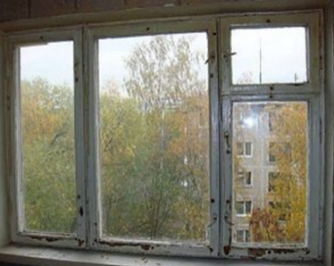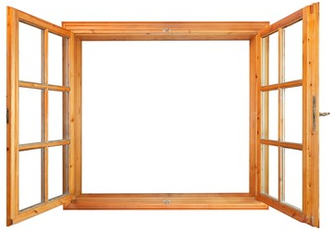

- ДУПЛИ дрвени прозори
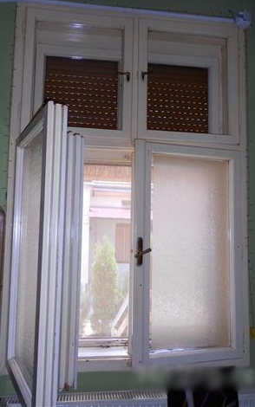
Примери:
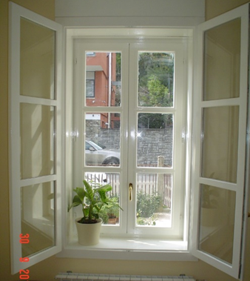
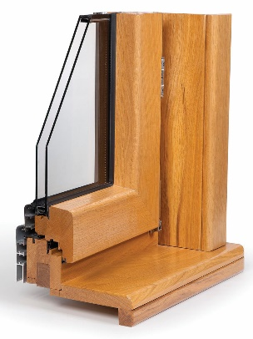
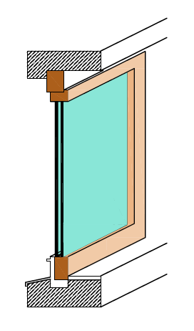
3. Дрвени прозори са дуплим (вакуум) стаклом
Примери:

4. ПВЦ или алуминијумски прозор
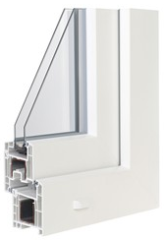
Пример:

* потребно је да заокружите одговор

Напомена:
Евалуација пријаве подносиоца ће се вршити у складу са Правилником усвојеним од стране Општине Сечањ.

Уколико Комисија приликом обиласка објекта подносиоца пријаве констатује да подаци наведени у пријави нису истинити, подносилац ће бити дисквалификован.

Датум: ________2021.год.
Потпис подносиоца захтева

---------------------------

